

**Presentazione e discussione del volume**

**“Digital lobbying. Gestire strategicamente le relazioni istituzionali attraverso smart data e strumenti digitali”**

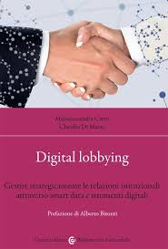

**3 novembre 2025**, Palazzo Hercolani, Strada Maggiore 45

Aula Jemolo – **ore 13:30-15:00**

Dialoga con l’autore, il dott. **Claudio Di Mario** di ADL Consulting, il Prof. **Andrea Pritoni** dell’Università di Bologna